ΚΑΤΑΡΤΙΣΗ ΣΤΡΑΤΗΓΙΚΗΣ ΒΙΩΣΙΜΗΣ ΑΣΤΙΚΗΣ ΑΝΑΠΤΥΞΗΣ (BAA) ΤΟΥ ΔΗΜΟΥ ΞΑΝΘΗΣ
Α. Εισαγωγή
Ο Δήμος Ξάνθης, στο πλαίσιο κατάρτισης της Στρατηγικής Βιώσιμης Αστικής Ανάπτυξης (ΒΑΑ) για την πόλη της Ξάνθης, παροτρύνει κάθε πολίτη, σύλλογο, ομάδα δράσης / πρωτοβουλίας, να συμμετάσχει με ιδέες και προτάσεις, που θα βοηθήσουν το Δήμο και τους φορείς που θα συμμετάσχουν στην Αστική Αρχή, να σχεδιάσουν και να υλοποιήσουν ένα ολοκληρωμένο, βιώσιμο και αειφόρο πρόγραμμα για την προτεινόμενη περιοχή παρέμβασης.
Το αναλυτικό περιεχόμενο της Στρατηγικής Βιώσιμης Αστικής Ανάπτυξης (ΒΑΑ) προσδιορίζεται μέσα από διαδικασίες ευρείας διαβούλευσης, κινητοποιώντας όλους τους εμπλεκόμενους φορείς τους δημότες, τους επιχειρηματίες και την κοινωνία των πολιτών καθώς οι σχεδιαζόμενες παρεμβάσεις αφορούν το σύνολο των λειτουργιών της πόλης. Με τον συντονισμό του Δήμου και την ενεργό συμμετοχή των τοπικών φορέων καλούμαστε να συν-αποφασίσουμε και να συν-δημιουργήσουμε ένα ολοκληρωμένο σχέδιο για την επόμενη δεκαετία που θα στοχεύει στην ποιότητα ζωής για τους κατοίκους, αλλά και στη δημιουργία ελκυστικού περιβάλλοντος για τους επισκέπτες.
Βασική επιδίωξη της Στρατηγικής Βιώσιμης Αστικής Ανάπτυξης (ΣΒΑΑ) του Δήμου Ξάνθης αποτελεί η βελτίωση της λειτουργικότητας και η αναβάθμιση του αστικού περιβάλλοντος, της αποκατάστασης και αξιοποίησης ιστορικών κτιρίων, της αποσυμφόρησης της κυκλοφορίας και της βιώσιμης αστικής κινητικότητας, της ανάδειξης του ιστορικού κέντρου σε συνδυασμό με παρεμβάσεις στήριξης της τοπικής οικονομίας και υποστήριξης της κοινωνικής ένταξης ευάλωτων ομάδων.

Β. Περιοχή Παρέμβασης
Ως περιοχή παρέμβασης της Στρατηγικής ΒΑΑ του Δήμου Ξάνθης προτείνεται το σύνολο του αστικού ιστού της Ξάνθης, με βασικούς πυρήνες την περιοχή της Δημοτικής Αγοράς και το παλιό ιστορικό βιομηχανικό κέντρο (την περιοχή των Δώδεκα Αποστόλων) με λειτουργική διασύνδεση με την Παλιά Πόλη).
Χάρτης 1: Περιοχή Παρέμβασης Στρατηγικής Βιώσιμης Αστικής (ΒΑΑ) Ανάπτυξης Δήμου Ξάνθης
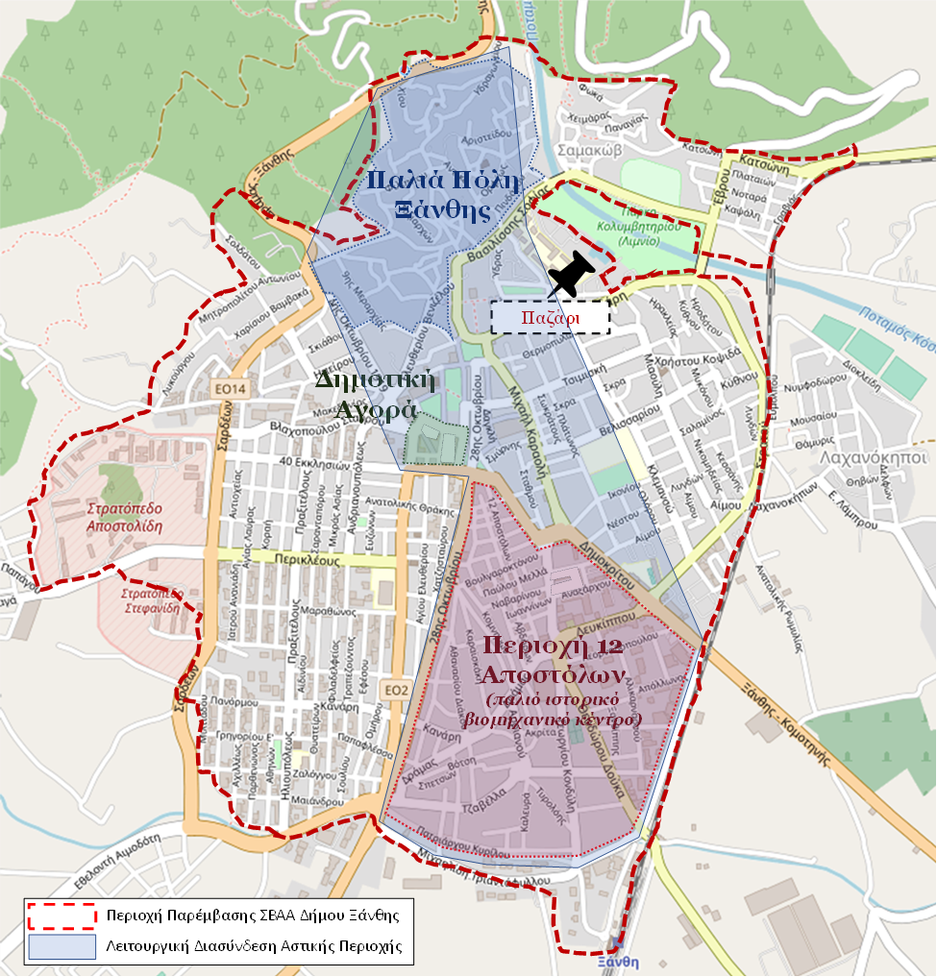
Πηγή: https://www.openstreetmap.org

Γ. Στρατηγική, Στόχοι, Ενδεικτικές Δράσεις
Η Στρατηγική Βιώσιμης Αστικής Ανάπτυξης (ΒΑΑ) του Δήμου Ξάνθης εντάσσεται κυρίως στην Προτεραιότητα 5 «Ολοκληρωμένη Χωρική Ανάπτυξη στην Περιφέρεια ΑΜΘ» και στον Ειδικό στόχο RSO5.1 «Ενίσχυση της ολοκληρωμένης και χωρίς αποκλεισμούς κοινωνικής, οικονομικής και περιβαλλοντικής ανάπτυξης, του πολιτισμού, της φυσικής κληρονομιάς, του βιώσιμου τουρισμού και της ασφάλειας στις αστικές περιοχές (ΕΤΠΑ)», που περιλαμβάνεται στο Πρόγραμμα «Ανατολική Μακεδονία, Θράκη» για την Προγραμματική Περίοδο 2021 – 2027. Επιπρόσθετα οι δράσεις που θα προταθούν θα μπορέσουν να αντλήσουν χρηματοδότηση και από άλλες Προτεραιότητες του Προγράμματος «Ανατολική Μακεδονία, Θράκη» 2021 - 2027.
Ενδεικτικές Κατηγορίες Έργων – Δράσεων:
- Ενδεικτικές δράσεις χρηματοδοτούμενες από το Ευρωπαϊκό Ταμείο Περιφερειακής Ανάπτυξης (ΕΤΠΑ):
- Εφαρμογή νέων τεχνολογιών στην παροχή υπηρεσιών προς τους πολίτες και απλοποίηση της επικοινωνίας δήμου – πολιτών αλλά και ηλεκτρονικές υπηρεσίες και εφαρμογές σε τομείς όπως ο τουρισμός, ο πολιτισμός. (ΠΠ: 016),
- Δομές στήριξης επιχειρηματιών – επαγγελματιών και νέων (ΠΠ:025)
- Εισαγωγή, επέκταση της χρήσης ήπιων-εναλλακτικών μορφών ενέργειας σε δημόσια κτίρια και κοινόχρηστους χώρους (ΠΠ:045)
- Βελτίωση της ενεργειακής αποδοτικότητας των δημόσιων κτιρίων και κοινόχρηστων χώρων (ΠΠ:045)
- Συστήματα για την πρόληψη φυσικών κινδύνων συμπεριλαμβανομένης της αντιπλημμυρικής προστασίας και της διευθέτησης ρεμάτων (ΠΠ:058)
- Εγκαταστάσεις Συστήματα διαλογής / ανακύκλωσης απορριμμάτων (ΠΠ:067)
- Υποδομές διαχείρισης στερεών αποβλήτων μικρής κλίμακας (πράσινες γωνιές, πράσινα σημεία) αρμοδιότητας των Δήμων (ΠΠ:067)
- Συστήματα παρακολούθησης της ποιότητας του περιβάλλοντος, συμπεριλαμβανομένων σχεδίων δράσης αντιμετώπισης ατμοσφαιρικής ρύπανσης και θορύβου (ΠΠ:077)
- Προστασία, ανάπτυξη και προβολή της φυσικής κληρονομιάς και του οικολογικού τουρισμού (ΠΠ:079)
- Προώθηση καθαρών αστικών μεταφορών. Σημειώνεται ότι οι επενδύσεις σε αστικές συγκοινωνίες θα βασίζονται στις προτεραιότητες που προσδιορίζονται στα ΣΒΑΚ (ΠΠ:081),
- Κατασκευή Επέκταση Αναβάθμιση ποδηλατοδρόμων (ΠΠ:083),
- Υποδομές πρωτοβάθμιας και δευτεροβάθμιας εκπαίδευσης (ΠΠ:122),
- Κοινωνικές υποδομές που συμβάλλουν στην κοινωνική ένταξη στην κοινότητα (ΠΠ:127),
- Ανάδειξη περιοχών ιστορικού, εμπορικού, πολιτιστικού και τουριστικού ενδιαφέροντος (ΠΠ:165,166 και 167),
- Δημιουργία Αναβάθμιση Εκσυγχρονισμός δημοτικών αγορών (ΠΠ:166),
- Αναβάθμιση, εκσυγχρονισμός εμβληματικών κτηρίων (ιστορικών, χαρακτηρισμένων και μη) και απόδοση προς χρήση για όφελος των πολιτών (ΠΠ:165 και 166),
- Επανάχρηση εγκαταλελειμμένων απαξιωμένων δημοτικών κτηρίων. Ενδεικτικά: Πολιτιστικά κέντρα, Στεγασμένες Στοές, Αποθήκες, Δημοτικά Λουτρά, Κολυμβητήρια, άλλα κτίρια ιδιαίτερης αρχιτεκτονικής αξίας όπως στρατώνες, ιστορικές κατοικίες που έχουν περιέλθει στην ιδιοκτησία των Δήμων (ΠΠ:166 και 167),
- Δημιουργία Αναβάθμιση Εκσυγχρονισμός δημοτικών χώρων άθλησης & αναψυχής, συμπεριλαμβανομένων εξειδικευμένων χώρων σπορ και «παιδικών χαρών» (ΠΠ:165 και 168),
- Δημιουργία διαδρομών επίσκεψης σε σημεία τουριστικού ενδιαφέροντος (ΠΠ:165),
- Υλική ανάπλαση και ασφάλεια δημόσιων χώρων, δημιουργία / αναβάθμιση ανοικτών δημοτικών χώρων αναψυχής, πρασίνου και χώρων στάθμευσης, αξιοποίηση αδιαμόρφωτων ή/και εγκαταλελειμμένων – υποβαθμισμένων δημοτικών χώρων (ΠΠ:167 και 168),
- Κατασκευή Αναβάθμιση υποδομών ασφάλειας πεζών – πεζοδρομήσεις – πεζογέφυρες – αλλά και πρόσβασης ασφάλειας εξυπηρέτησης ΑμεΑ (ΠΠ:168),
- Κατασκευή Επέκταση Αναβάθμιση αστικού οδικού δικτύου με στόχο την βελτίωση συνθηκών κυκλοφορίας, την ασφάλεια των πολιτών (ΠΠ:168),
- Κυκλοφοριακές ρυθμίσεις (εξοπλισμός, εργασίες) (ΠΠ:168).

- Ενδεικτικές δράσεις χρηματοδοτούμενες από το Ευρωπαϊκό Κοινωνικό Ταμείο (ΕΚΤ):
- Στήριξη της αυτοαπασχόλησης και της σύστασης νεοφυών επιχειρήσεων (ΠΠ: 137),
- Στήριξη της προσαρμογής των εργαζομένων, των επιχειρήσεων και των επιχειρηματιών στην αλλαγή (ΠΠ:146).

ΕΡΩΤΗΜΑΤΟΛΟΓΙΟ
ΚΑΤΑΓΡΑΦΗΣ ΑΠΟΨΕΩΝ ΚΑΙ ΠΡΟΤΑΣΕΩΝ ΔΡΑΣΕΩΝ ΚΑΙ ΕΡΓΩΝ
ΣΤΟ ΠΛΑΙΣΙΟ ΚΑΤΑΡΤΙΣΗΣ ΤΗΣ ΣΤΡΑΤΗΓΙΚΗΣ ΒΙΩΣΙΜΗΣ ΑΣΤΙΚΗΣ ΑΝΑΠΤΥΞΗΣ (BAA) ΤΟΥ ΔΗΜΟΥ ΞΑΝΘΗΣ
Ι. Γενικά Στοιχεία
Οδηγίες Συμπλήρωσης: Στο πλαίσιο συμμετοχής σας στη διαβούλευση παρακαλούμε να συμπληρώσετε τα στοιχεία σας.
Ονοματεπώνυμο
Ιδιότητα
Φορέας / Συλλογικότητα
Ταχυδρομική Διεύθυνση
E-mail
Τηλέφωνο

ΙΙ. Προτάσεις Έργων / Δράσεων
Συμπληρώστε την ακόλουθη φόρμα για κάθε προτεινόμενο έργο / δράση.
Φόρμα Προτεινόμενου Έργου / Δράσης
Α/Α
Ποια είναι η περιοχή για την οποία καταθέτετε την πρόταση
Η περιοχή για την οποία υποβάλετε την πρότασή σας βρίσκεται εντός της περιοχής παρέμβασης; |  | Ναι |  | Όχι
Τίτλος Προτεινόμενου Έργου / Δράσης
Συνοπτική Περιγραφή
Βαθμός Ωριμότητας - Προϋποθέσεις Υλοποίησης (απαιτήσεις ωρίμανσης έργου/δράσης)
Δικαιούχος / Αρμόδιος Φορέας για την Υλοποίηση / Φορέας Λειτουργίας
Εκτίμηση Κόστους / Ενδεικτικός Προϋπολογισμός
* Στην περίπτωση που επιθυμείτε να προτείνετε περισσότερα έργα ή δράσεις, συμπληρώστε ανάλογο αριθμό πινάκων
Ευχαριστούμε για την Συμμετοχή σας

Πεδίο Παρέμβασης Προγράμματος «Ανατολική Μακεδονία, Θράκη» 2021 – 2027

